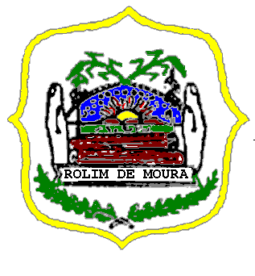
ESTADO DE RONDÔNIA
PODER LEGISLATIVO
CÂMARA MUNICIPAL DE ROLIM DE MOURA

INDICAÇÃO Nº. 003/CMRM
ANO: 2024
AUTOR/Vereador: WALTER SOARES DOS SANTOS
PARTIDO: MDB

Assunto: Indica ao Excelentíssimo Senhor ALDAIR JÚLIO PEREIRA, Prefeito Municipal, que junto a Secretaria Municipal de Obras, Instalações e Serviços Públicos, seja determinado a realização dos serviços de recuperação com patrolamento e cascalhamento da Avenida Curitiba, no trecho entre as Ruas Tocantins e Capibaribe.
Excelentíssimo Senhor Presidente da Câmara Municipal de Rolim de Moura, Estado de Rondônia, Vereador CIDINEI FURTUNATO e demais Vereadores que integram esta Casa Legislativa, conforme preceitua o Regimento Interno, após dado ciência ao Soberano Plenário, apresento, a presente Indicação a ser encaminhada ao Excelentíssimo Senhor ALDAIR JÚLIO PEREIRA, Prefeito Municipal de Rolim de Moura, que viabilize através do setor responsável, providências referente ao pleito acima citado.
JUSTIFICATIVA: Os munícipes que residem na região têm manifestado preocupações significativas quanto às condições de tráfego na referida via, tendo em vista que se encontra em estado precário, repleta de valetas e obstáculos que tornam sua utilização praticamente inviável para motoristas e pedestres.
Diante da urgência em resolver essa situação, solicito que sejam realizado serviços de recuperação com Cascalhamento e patrolamento, os serviços solicitados são imprescindível, visando melhorar as condições de tráfego e garantir melhor trafegabilidade de todos os usuários da via.
Ressalto a importância de se atender a esta demanda com a máxima urgência, tendo em vista o impacto direto que as condições precárias da via têm causado na qualidade de vida dos cidadãos locais.

Plenário “LUCIANO DE ARGÔLO”, 04 de Março de 2024.
WALTER SOARES DOS SANTOS
Vereador/CMRM

